用户需首先登录，若无账号，注册即可。

在主页上可选择两项服务：“跑腿”和“学习”。

点击“我的订单”按钮可查看已选服务的订单信息

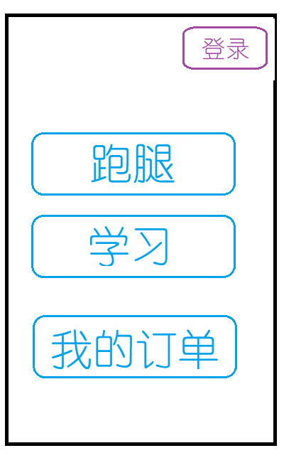

选择服务类型后，需要确定自己想要寻求服务或是提供服务：

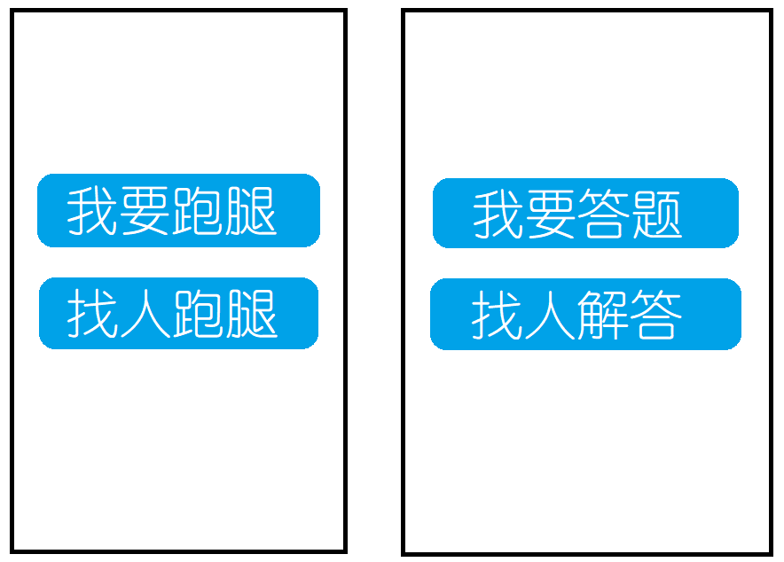

若要寻求服务，请点击“找人跑腿”或“找人解答”要进一步写明自己的需求

找人买东西/打饭/拿快递的界面如下：

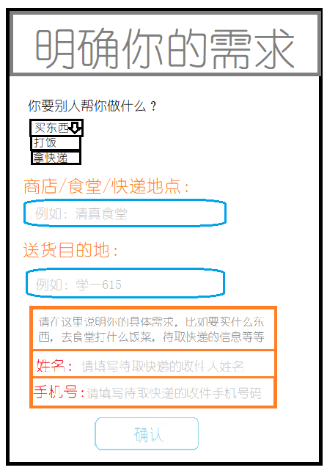

找人解答问题/期末辅导的界面如下：

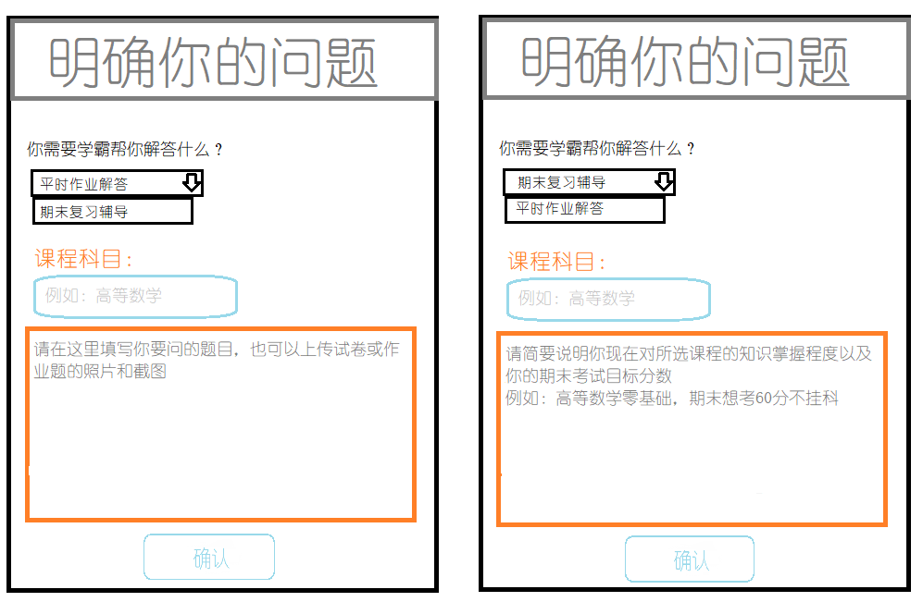

点击“确认”按钮提交订单后，可在点击首页“我的订单”按钮查看订单状态：

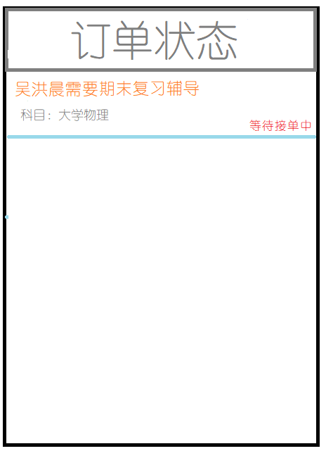

若要提供服务，请点击“我要跑腿”或“我要答题”，然后从订单中选择一项查看并接单：

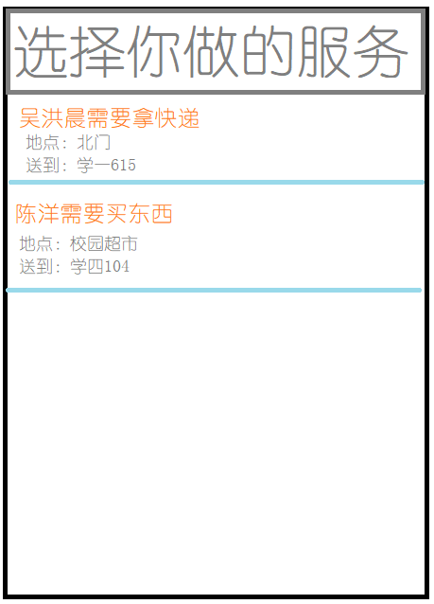 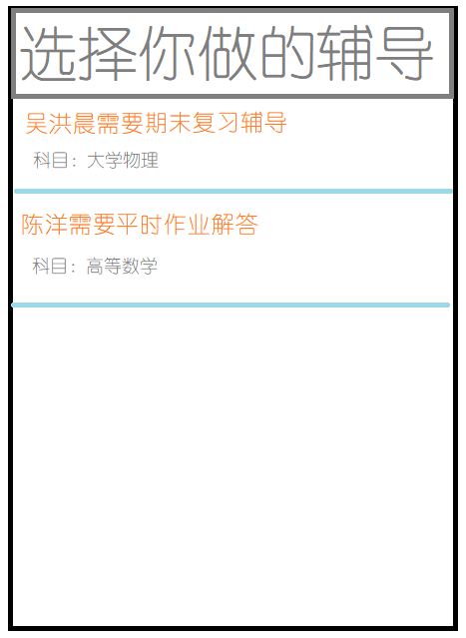

接单界面如下：

